缙云东渡缙云县仟合阀门制造有限公司“11·28”一般起重伤害事故调查报告
来源：缙云县应急管理局 丽水市缙云县·列表(事故调查)
原文链接：https://www.jinyun.gov.cn/art/2025/5/8/art_1229376560_59168625.html
发布时间：2025-05-08 抓取时间：2026-10-14 正文含图，已嵌入原图

2024年11月28日，缙云县仟合阀门制造有限公司生产车间发生一起一般起重伤害事故，导致一人死亡。
事故发生后，缙云县委、县政府高度重视，依据《中华人民共和国安全生产法》、《生产安全事故报告和调查处理条例》（国务院令第493号）和《浙江省生产安全事故报告和调查处理规定》等有关法律法规。12月6日，经缙云县人民政府同意，成立了缙云东渡缙云县仟合阀门制造有限公司“11·28”一般起重伤害事故调查组，由应急管理局牵头，公安局、人力社保局、总工会、经济商务局、市场监管局、东渡镇为成员单位，邀请检察院派员参加，同时邀请专家参与事故调查，提供技术支撑。
事故调查组按照“四不放过”和“科学严谨、依法依规、实事求是、注重实效”的事故调查原则，通过现场勘验、调查取证、综合分析等各项工作，查明了事故发生的经过、原因、人员伤亡和直接经济损失情况，认定了事故性质和责任，提出了对有关责任人和责任单位的处理建议，并针对此次事故暴露出的问题提出加强和改进工作的建议意见。
因安全生产责任制未落实、安全教育培训缺失、设备安全装置失效、隐患排查治理不到位、人员违章冒险作业造成的生产安全责任事故，事故发生单位为缙云县仟合阀门制造有限公司。
一、事故基本情况
（一）事故发生单位概况
缙云县仟合阀门制造有限公司（以下简称仟合公司），统一社会信用代码：91331122MA****FT5D，生产经营单位类型为有限责任公司（自然人独资），企业地址：浙江省丽水市缙云县东渡镇东溪村列坑口138号，法定代表人：徐**，注册资本：壹佰万元人民币，成立日期：2016年05月24日，经营范围：阀门制造、销售。（依法须经批准的项目，经相关部门批准后方可开展经营活动)。公司法定代表人徐**，总经理杜**，安管员徐**，车间主任陈**，杂工陈**，混砂工张**、张**，从业人员31人。主要生产设备有中频炉、退火炉、抛丸机、混砂机、制砂机、空压机、搅拌机、制砂机、电焊机、锯板机、行车（含桥式起重机）等，生产工艺流程有制模、熔炼、浇铸、焊接、切割、抛丸等，2023年产值1580万元。
事故发生单位安全管理情况
1.事发岗位生产工艺流程。
2.仟合公司安全管理机构和制度建立情况。
事故发生经过
11月28日早上6时，混砂工张**和张**到仟合公司混砂车间工作。9时04分许，张**开始混砂（石英砂）作业，9时05分，张**操作起重机将一袋石英砂吊运到混砂机上方，9时07分，砂袋突然掉落砸伤正在混砂作业的张**，张**头部磕到混砂机圆筒边缘，头部出血。
事故现场情况
事故发生在缙云县仟合阀门制造有限公司二号车间，该车间整体呈东西走向，车间放有2台混砂机，1号混砂机用于混合面砂，2号混砂机用于混合石英砂，混砂机中间有一作业平台，用于混砂岗位员工加料（玻璃水、胶水等）作业，作业平台靠近通道侧有一配电箱，是2台混砂机的总控。
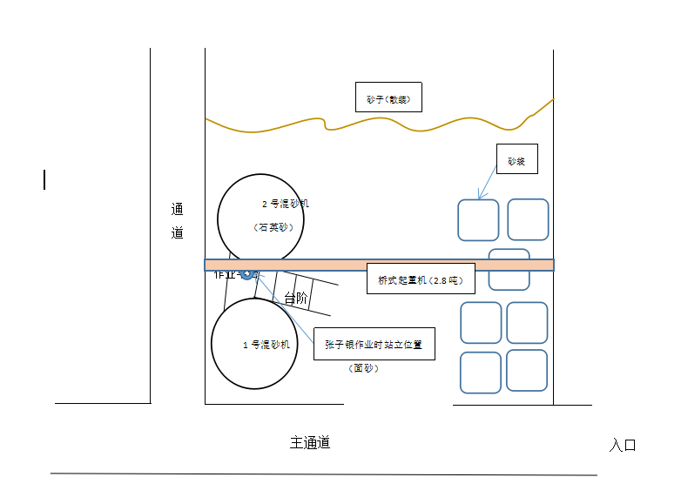
图1 事故发生车间简易图
事故起重机、操作人员及吊索具、吊物情况
1.发生事故起重机情况
发生事故的起重机为电动单梁起重机，设备型号LD2.8-12.65 A3，制造单位新乡市中原起重机械有限公司，额定起重量2.8吨，设备代码417041038202000009。新乡市中原起重机械有限公司出具了《起重机械产品质量证明书》和《电动单梁起重机合格证》，操作人员在地面通过手持电动遥控器吊运吊物。
2.发生事故起重机操作人员情况
2024年3月8日，张**入职缙云县仟合阀门制造有限公司，工作岗位为混砂工。张**参加了缙云县仟合阀门制造有限公司组织的隐患排查与治理培训，参加了学习《中华人民共和国安全生产法》、灭火器的安全使用方法、典型事故和应急救援案例分析，并开展现场模拟应急演练。根据《特种设备目录》、《中华人民共和国安全生产法》、《中华人民共和国特种设备安全法》等相关法规，张**不需要取得《特种设备作业人员证》。
3.发生事故起重机吊索具情况
发生事故时使用的吊索具为自制的布带吊钩，由1条布带和2个环眼吊钩组成，总长度约170cm。
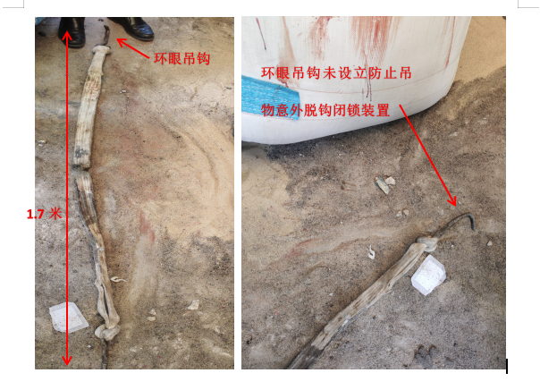
图2 事故发生时布带吊钩
4.发生事故起重机吊运的吊物情况
发生事故时吊运的吊物是袋装石英砂，体积为1米×1米×1米，总重约1.8吨。
5.发生事故起重机的现状
电动葫芦缺失导绳器、高度限位器、起重量限制器、紧急停止按钮等安全保护和防护装置，制动器制动面有效面积不足，制动性能无法达到要求。
人员伤亡和直接经济损失情况
1.人员伤亡情况。
2.直接经济损失情况。
二、事故应急处置及评估情况
（一）事故信息接报及响应情况
11月28日9时08分，陈**发现事故情况后，拨打了120急救电话；9时10分，陈**向杜**报告事故情况；9时45分，杜**向东渡镇等单位报告事故情况；9时50分，应急管理局、公安局、人力社保局、总工会、经济商务局、市场监管局、东渡镇立即组织人员赶赴现场进行调查，维护事故现场秩序，组织安抚死者亲属，立即向县委、县政府报告事故情况。11时30分，县应急管理局牵头组织相关单位在仟合公司召开会议，部署事故处置各项事宜。
（二）事故现场应急处置情况
9时07分，在混砂机附近的张**听到响声后，立即到作业平台查看情况，发现张**的头部磕到混砂机圆筒边缘，张**组织公司员工参与救援。陈**操作起重机，将钢丝绳卷起，把起重机从西边移动到东边，便于将伤者从工位上移出。
（三）医疗救治和善后情况
1.医疗救治情况。
2.善后情况。
事故应急处置评估
事故发生后，仟合公司管理人员能第一时间赶赴现场，及时拨打救援电话，如实报送事故情况。
接到事故报告后，县应急管理局、县公安局等相关单位人员立即赶赴现场，组织指导现场处置，督促指导协助企业全力做好善后工作和事故调查处理工作，有效应对了本起突发生产安全事故，最大限度地减少了财产损失。
从本起事故应急救援处置情况看，本起事故上报、救援信息传递沟通顺畅，较为及时，并逐级上报，政府和有关部门也响应积极，能及时、准确上报及发布事故信息，积极引导舆论导向，社会反应较好，没有造成不良后果。总体上本起事故应急处置和善后处理工作得当,未发生次生、衍生事件，没有因处置不力造成不良社会影响。
三、事故原因分析
（一）直接原因分析
1.物的不安全状态。
2.人的不安全行为。
（二）间接原因分析
1.未落实全员安全生产责任制，未建立健全管理制度、操作规程。
2.未按要求组织开展安全生产教育培训。
3.安全风险分级管控和隐患排查治理不到位。
四、对有关责任人员和责任单位的处理建议
（一）建议免予追究责任的人员
张**（死者），仟合公司混砂工。安全意识淡薄，不具备安全风险辨识和事故预防能力，在被吊物坠落后因躲闪不及被砸伤致死，对事故的发生负有直接责任，鉴于其在此次事故中死亡，建议免予追究责任。
（二）建议给予行政处罚的单位和人员
1.仟合公司。
2.杜**，仟合公司总经理，负责全面工作。
3.徐**，仟合公司安全生产管理员。
（三）建议由相关单位进行内部处理的人员
陈**，仟合公司车间主任。
张**，仟合公司混砂工。
五、事故整改和防范措施
（一）强化安全意识，落实主体责任
事故企业要认真吸取事故教训，牢固树立安全生产意识，进一步健全全员安全生产责任制，完善安全生产管理制度和各岗位安全生产操作规程，督促从业人员严格执行安全生产相关管理规定。要立即开展一次全员安全生产教育和培训，保证从业人员具备必要的安全生产知识，掌握本岗位的安全操作技能，了解事故应急处理措施。要立即对全厂进行一次安全检查，重点对行车（含起重机）等生产设施设备、员工违章作业及安全防护装置有效性进行排查，对发现的问题要及时整改到位。要将制度建立情况、隐患排查情况、教育培训情况及对相关责任人员的处理结果于2025年2月28日前书面报至县应急管理局。
强化属地管理，坚守底线思维
建议东渡镇人民政府要牢固树立安全发展理念，坚守安全生产红线意识，以“时时放心不下”的责任感和“事事心中有底”的行动力抓好落实，严格落实属地政府的安全监管责任。在辖区内开展一次全面排查，重点排查事故同类型起重设备、工艺流程，消除同类型事故隐患，做到风险动态更新，防范各类事故的发生。要积极推进企业安全生产标准化创建工作，修订完善安全生产规章制度和操作规程，认真识别吊装、检维修等危险作业存在的风险隐患，制定相应的解决方案，提高企业安全管理水平和本质安全水平。
（三）强化行业监管，夯实安全基础
建议经济商务局按照“管行业必须管安全、管业务必须管安全、管生产经营必须管安全”的责任体系要求，进一步强化源头治理，加强产业项目准入安全管理和部门协调联动，构建完善全流程、全链条、全方位的监管体系。
建议市场监管局督促起重机械使用单位落实安全生产主体责任，坚决杜绝起重机械无证使用、无证操作、违章作业、超期未检等安全隐患，落实起重机械指挥人员、操作人员的安全培训，确保起重机械使用安全。
建议应急管理局加强企业安全生产监管，督促企业加强人员违章作业等安全检查，优化和改进工艺流程，管控作业安全风险。同时，要做好事故警示教育，以事故督促企业认真吸取教训，提升企业安全生产基础条件。

缙云东渡缙云县仟合阀门制造有限公司
“11·28”一般起重伤害事故调查组
2025年1月23日

